学院考核测评功能使用说明

**一、进入系统**

（一）系统地址：[http://dms.gxnu.edu.cn/](http://dms.gxnu.edu.cn/%20)（推荐使用谷歌浏览器，不支持IE11以下浏览器）。

（二）选择登录方式：可选择易班、学校单点、企业微信扫码登录。（若已加入企业微信并绑定了个人工号信息）。

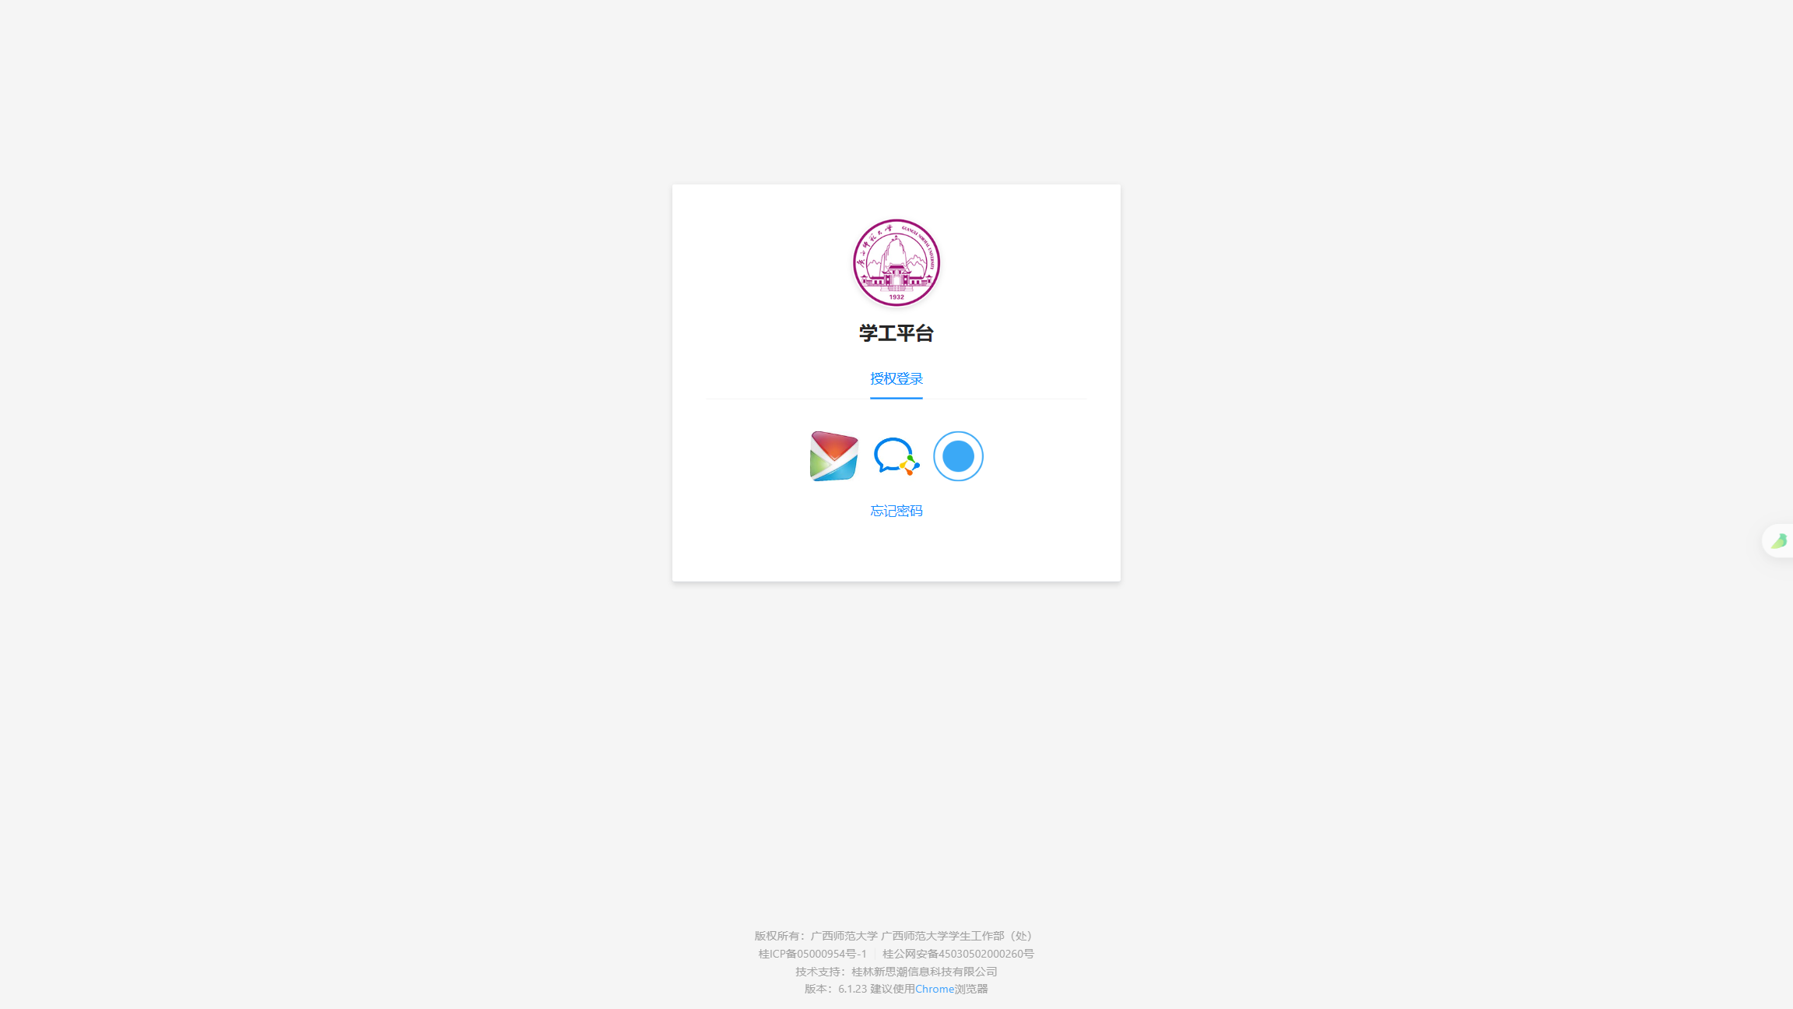

**二、进入功能**

（一）选择学院副书记权限。

（二）进入“考核测评”中的“测评填写”，查看待填表单。

注：若未显示可填写表单，则可能测评未开始或测评已结束，如有疑问可直接与学工部思教科联系。

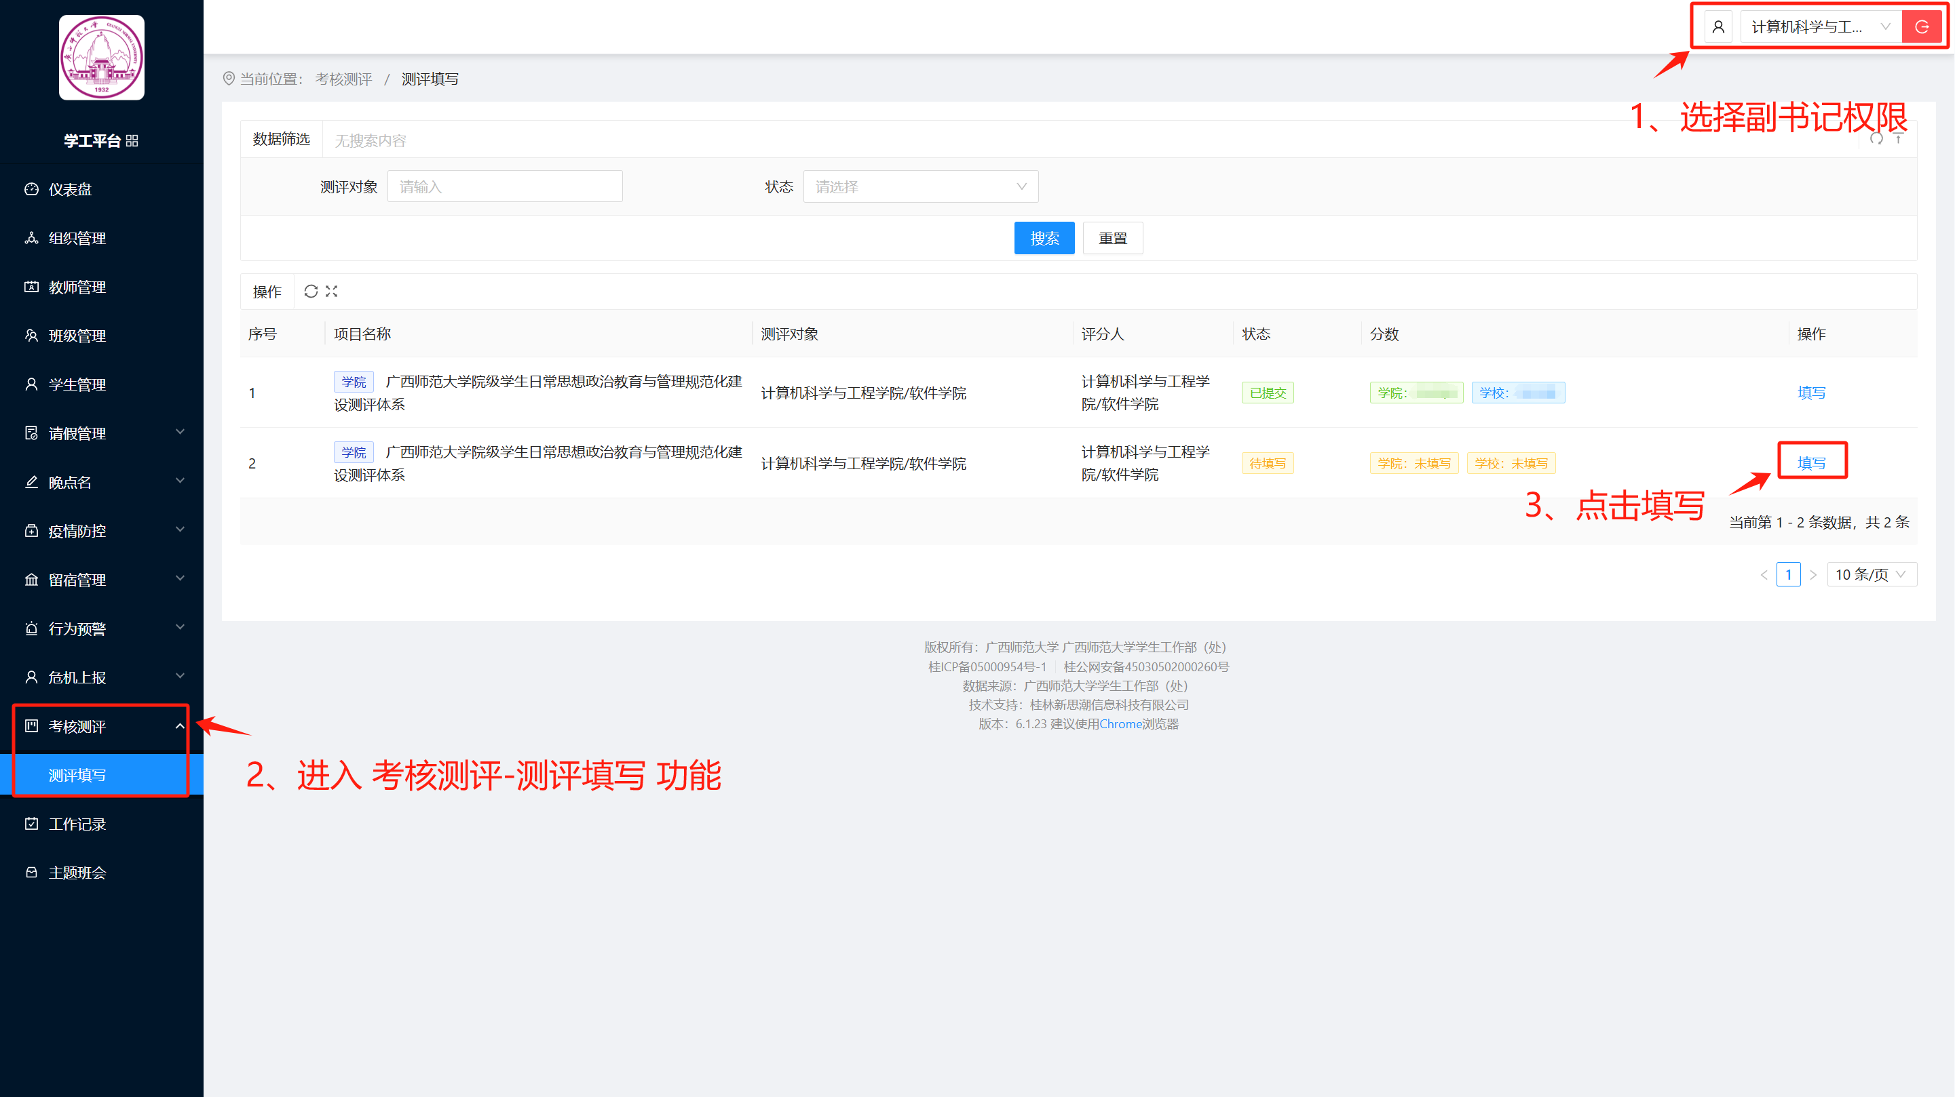

**三、填写测评表**

（一）进入表单后，根据实际情况填写各项分数。

（二）填写分数时注意事项：

1.分数不可超过项目上限分。（超过将以上限分输入）

2.请注意及时保存，若不能一次填写完，可以先保存，下次登录可以续继续填写。

3.若未填写完整所有评分项目，不可提交。（点击提交只会进行保存）

4.若分数无法输入、保存或提交按钮不可点击，则可能测评未开始或测评已结束。

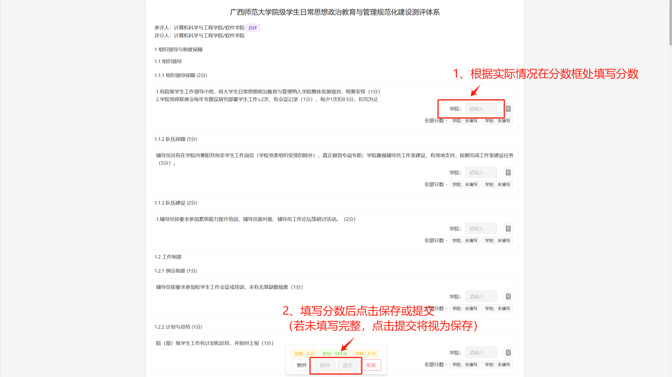

1.请上传格式为zip、rar的压缩文件。压缩文件以“年份+学院”的格式命名，如：2024年文学院。

2.上传的每个文件大小不超100M，若一个文件无法包含全部支撑材料，可上传多个文件，每个文件后面加上序号，如：2024年文学院-1。

3.压缩文件内的文件(或文件夹)名称与测评点名称一致，如：1.1.1 组织领导保障.docx。

**四、备注说明**

若对自己填写的分数需要简单进行备注说明，或对校级评分有疑问的，可点击备注说明按钮，对分数内容进行备注说明。（校级对于疑问反馈也将在此处进行备注说明）

